Das Computerprogramm bietet die Möglichkeit, dass die Versuche als Hausaufgabe am heimischen Rechner und mit einer größeren Personenzahl (Eltern, Freunde, Verwandte) gemacht werden können. Verbunden mit einer entsprechenden Versuchsauswertung kann dann im Unterricht auf eine größere Datenmenge zurückgegriffen werden.

Versuchsauswertung:
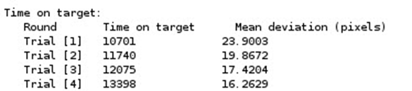
Ergebnis der Versuchsperson 1:
männlich, 66 Jahre alt.
Hier zeigt sich ein „Lerneffekt“, indem die Zeit, die der Mauszeiger auf dem Ziel verbleibt, von Versuch zu Versuch geringer wird.

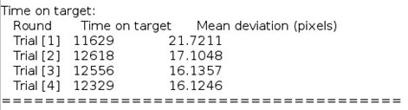
Ergebnis der Versuchsperson 2:
männlich, 31 Jahre alt.
Hier bleibt die Zeit, die der Mauszeiger auf dem Ziel verbleibt, ab dem 2. Versuch fast gleich.

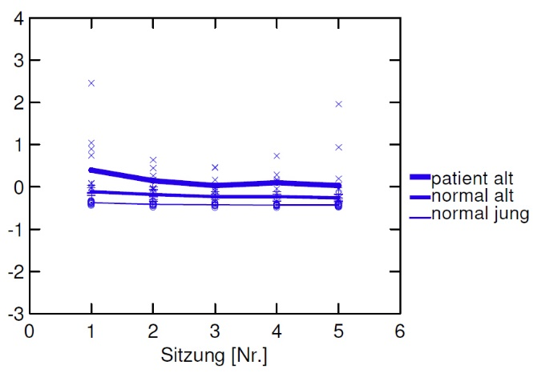
Die nebenstehende Abbildung zeigt das Versuchsergebnis einer medizinischen Studie:
Eine Patientengruppe mit verschiedenen neurologischen Erkrankungen und einem Durchschnittsalter von 64 Jahren wurde mit einer gleichalten, gesunden Kontrollgruppe und einer jüngeren, gesunden Kontrollgruppe (Studierende, Durchschnittsalter 24 Jahre) verglichen.
Man erkennt, dass die ältere Patientengruppe schwankende Ergebnisse aufweist, während sich die Ergebnisse der älteren Kontrollgruppe ab der 2. Sitzung und die der Studierendengruppe im Verlauf der 5 Sitzungen nicht verändert hat.

Literaturhinweis:
Eine Dissertation zum Thema mit Erläuterungen zum Einsatz der Methode finden Sie unter:
https://mediatum.ub.tum.de/doc/602450/602450.pdf

